

**小一**

**2022/11/30**

主题四《有趣的声音》

”

** 01 来园情况 **

1. **来园人数**：今日来园幼儿25位小朋友！1位小朋友请假了！

刘佩琦、王诗航、张苏锦几位小朋友的背带没有绕好，其他小朋友在放水杯的时候都绕好的水杯。

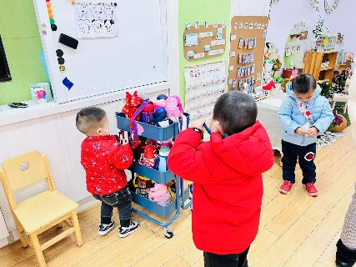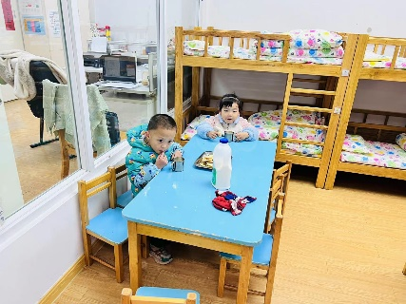

生活区：孙浩燃和李梦婉两位小朋友在练习用筷子夹蔬菜。

科探区：杨昊和吴予希两位小朋友在玩吸铁石，尝试用吸铁石吸了硬币和回形针，都吸起来了，又尝试吸了纸，发现不可以。

美工区：陈苇如、付艺彤、陆可、赵梦琪、许择迅几位小朋友在玩蘑菇钉和橡皮泥，用橡皮泥印在盖子上，就会刻出盖子上小动物的印子。

益智区：姚燚和张浩川两位小朋友在玩小火车，按照一个柱子、两个柱子的排序法，将小火车链接起来。

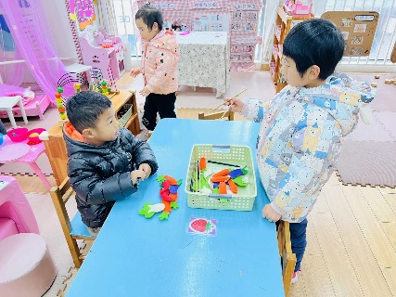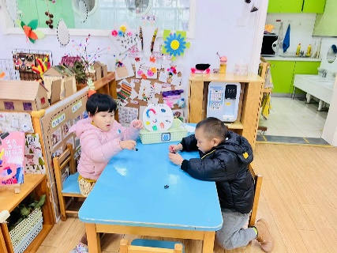

这是一节偏科学类的半日活动。声音是由物体振动产生的，生活中处处有声音，演奏乐器、拍打一扇门或者敲击桌面时都会发出声音，豆豆响筒就是利用材料豆豆放在筒里摇一摇使其发出声音，而不同数量的豆豆放在筒里摇晃发出的声音也有所不同。本次活动是让幼儿自己动手制作豆豆响筒，在制作的过程中学习运用比较的方法发现问题，获取经验。

小班幼儿好奇心强，对生活中的各种声音很感兴趣的，平时他们喜欢用勺子敲击餐盘、用手敲击桌子、用脚踩踏地板等，喜欢探索各种物体发出的不同声响。虽然他们对声音感兴趣，但却不知道物体的特性与声音之间的关系， 缺乏一定观察的方法和观察能力。

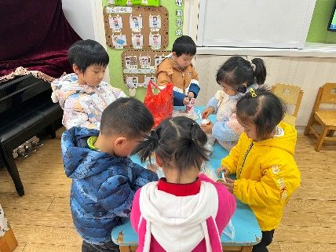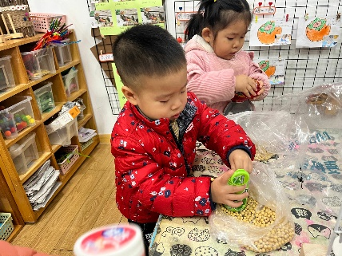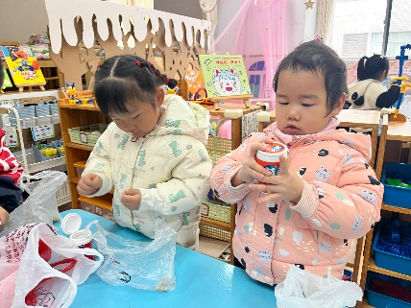

**mmexport1590938236088mmexport1590938236088**

**05生活活动**

**午饭情况**

今天吃得是扬州炒饭，三鲜汤。水果：橙子。

